- Sistem Informasi Manajemen Sekolah
Link : http://smankebakkramat.sch.id/sim/
Deskripsi : Sistem Informasi Manajemen untuk pengaturan administrasi di sebuah sekolah. Terdiri dari 7 modul :
- Modul Sistem Akademik : Sistem informasi yang membantu mengelola data-data akademik sekolah, mulai dari penerimaan siswa baru, bagian pelajaran, sampai pengelolaan bagian akademik.
- Modul Sistem Keuangan : Sistem informasi yang digunakan untuk membantu sekolah mengelola keuangannya, mulai dari pencatatan transaksi pemasukan dan pengeluaran, pembuatan laporan keuangan, pemantauan kondisi keuangan, sampai pendataan aset inventaris sekolah.
- Modul Sistem Perpustakaan : Sistem informasi yang membantu sekolah untuk mengelola data dan kegiatan perpustakaan, seperti pendataan barang-barang perpustakaan dan pencatatan peminjaman serta pengembalian oleh anggota perpustakaan.
- Modul Info Guru : Sistem informasi yang menyediakan media informasi dan komunikasi antara guru dengan siswa di lingkungan sekolah, baik berupa penyebaran pengumuman dan berbagi informasi maupun berkirim pesan kepada sesama guru atau siswa.
- Modul Info Siswa : Sistem informasi yang menyediakan media informasi dan komunikasi antara siswa dengan guru di lingkungan sekolah, baik menulis berbagai berita yang bisa dibaca dan dikomentari semua siswa lainnya maupun berkomunikasi dengan mengirim pesan dengan sesama siswa dan guru di sekolah.
- Modul Pelaporan Eksekutif Sekolah : Sistem informasi yang menyediakan pelaporan bagi pihak eksekutif sekolah dari berbagai macam aspek.
- Modul SMS Gateway : Sistem informasi yang menggunakan sms sebagai sarana pendukung dalam kegiatan-kegiatan yang berada dalam lingkup sekolah, baik sms broadcasting, maupun sms pelaporan.
Preview :
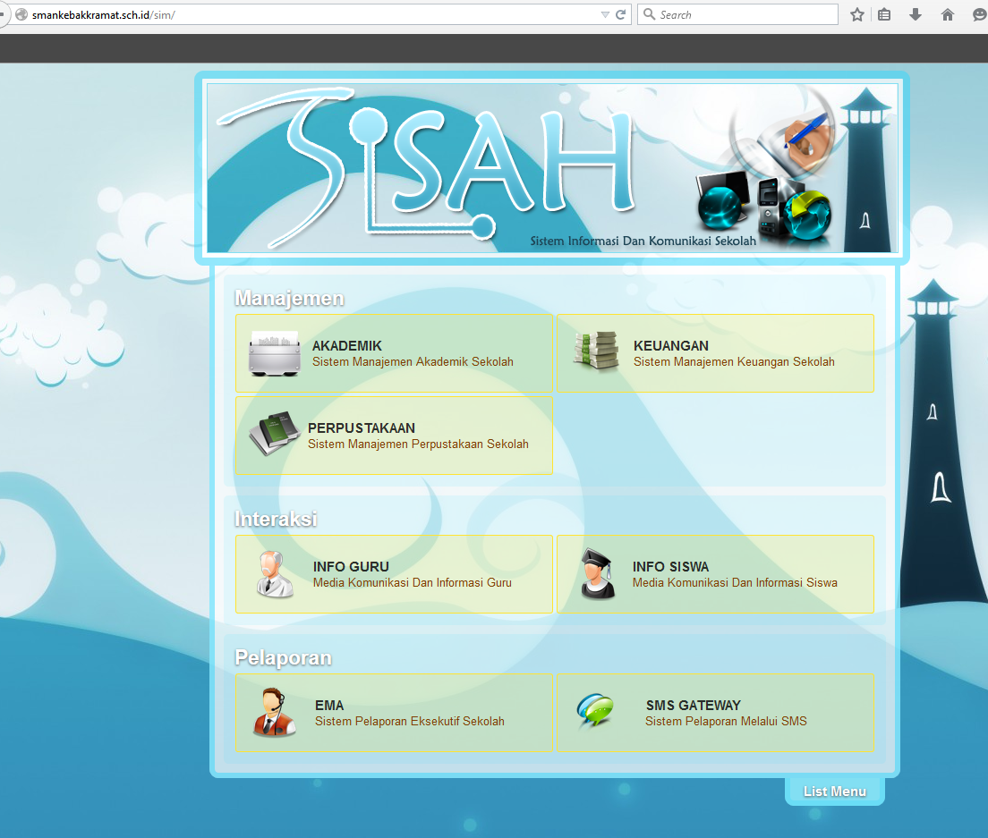
- AMANDA (Aplikasi Human Management Dan Assessment) TELKOM.
Link : Link Internal Telkom
Deskripsi : Sistem informasi untuk melakukan penilaian terhadap pegawai Telkom se-Indonesia, mulai dari pemilihan, tempat dan penjadwalan lokasi, input penilaian sampai pelaporan terhadap penilaian.
Preview :
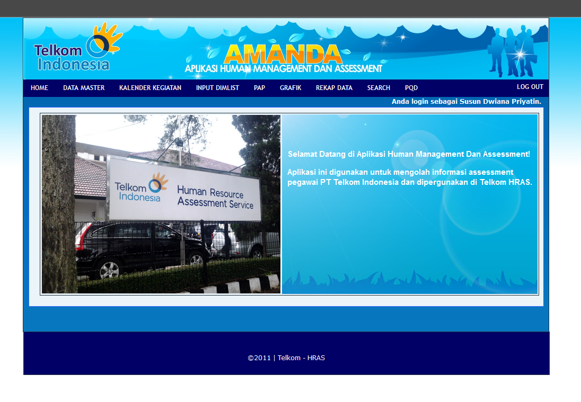
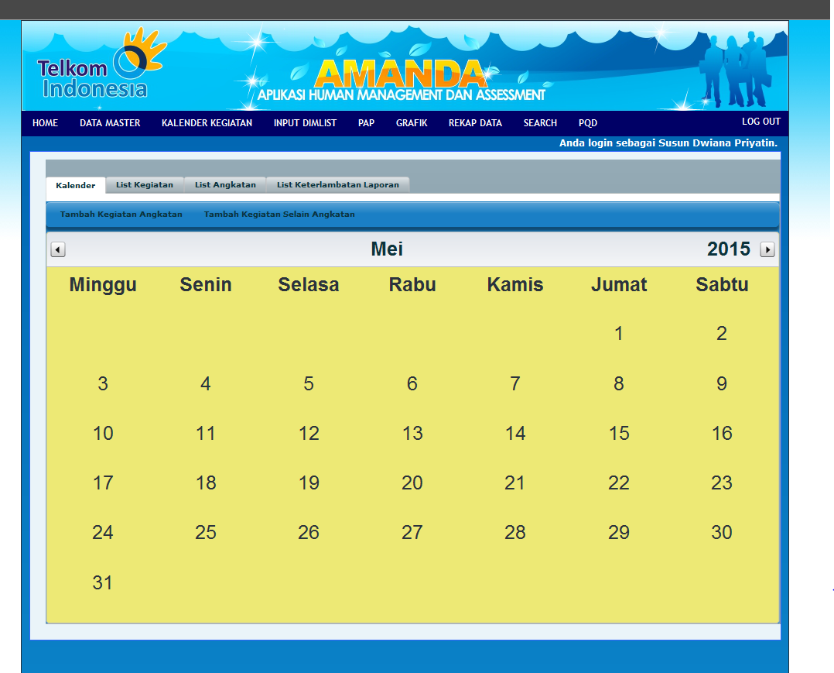

- Penilaian Online PT Telkom.
Link : Internal PT Telkom
Deskripsi : Aplikasi untuk manajemen segala inovasi yang dimiliki oleh pegawai PT Telkom, mulai dari pendaftaran inovasi, sampai pengelolaan dan penilaian inovasi yang bersangkutan.
Preview :
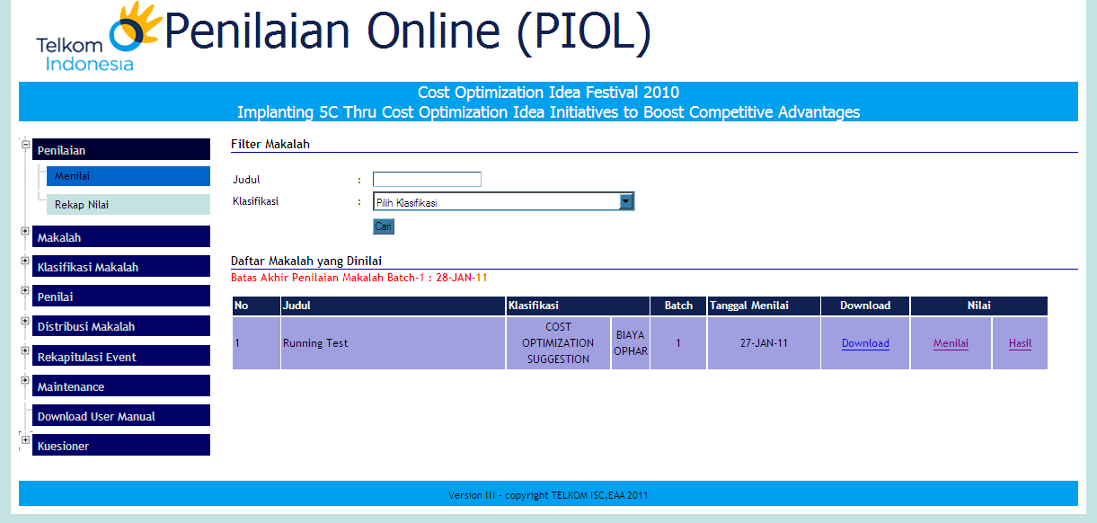
- Website Badan Penyelenggara Perizinan Terpadu (BPPT) Kabupaten Karanganyar, Solo.
Link : http://perijinan.karanganyar.org/
Deskripsi : Website untuk portal BPPT di kabupaten Karanganyar, Solo. Menampilkan informasi serta berita-berita terbaru dan cara pengajuan perijinan di Kabupaten Karanganyar.
Preview :
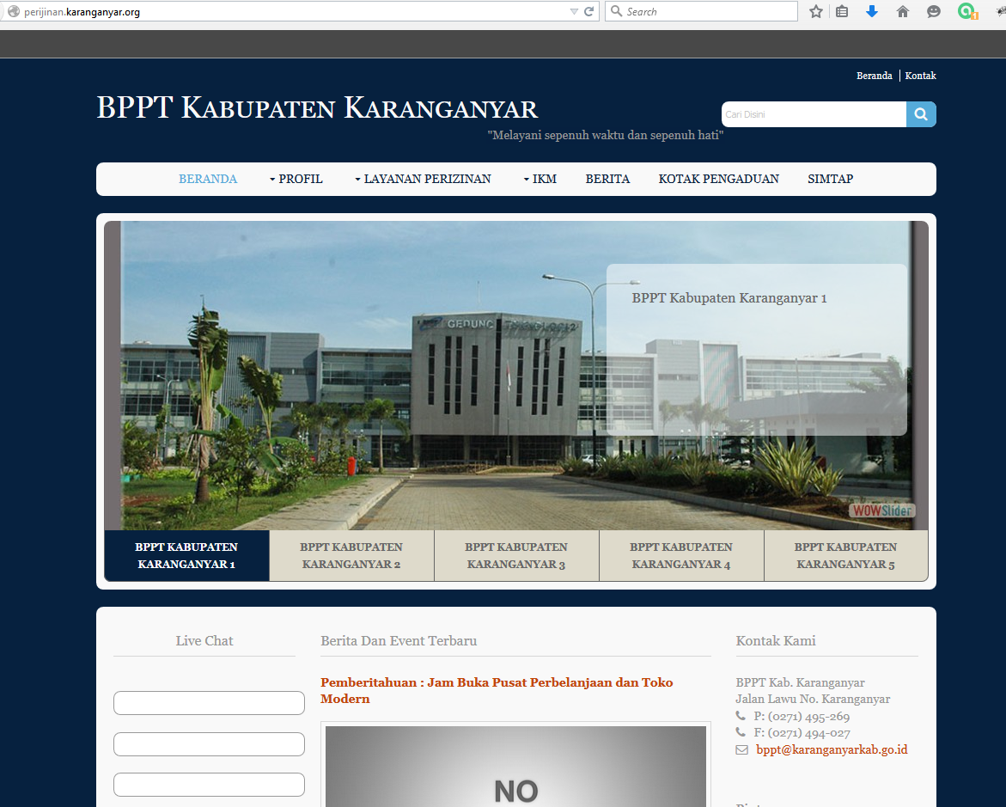
- Website Konferensi Nasional Sistem Informasi 2013.
Link : http://knsi.us
Deskripsi : Website yang memberikan informasi mengenai konferensi nasional untuk bagian sistem informasi yang dilangsungkan di STMIK Bumigora, Lombok. Website tersebut mencakup mulai pendaftaran, input paper sampai pengelolaan penerimaan paper dan hasil rekapitulasi paper yang diterima.
Preview :
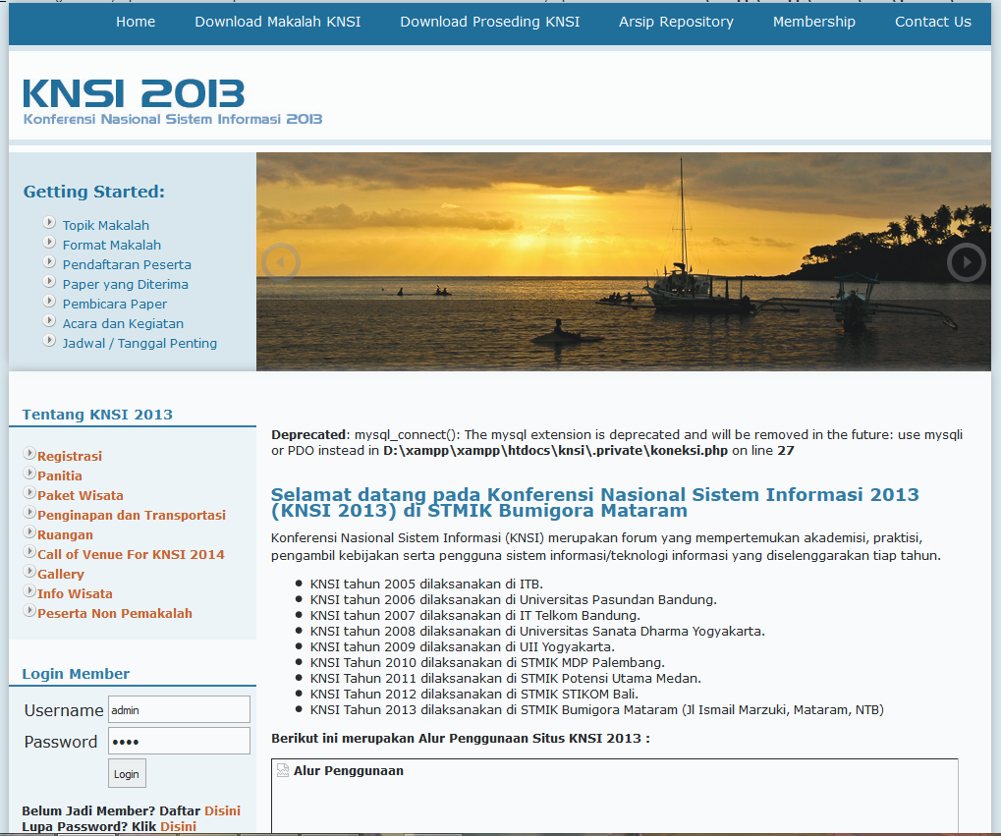
- Monitoring Progress Project PT Mitra Telkom
Link : Internal PT Mitra Telkom
Deskripsi : Sistem yang mengelola monitoring project serta marketing yang ada di PT Mitra Telkom.
Preview :
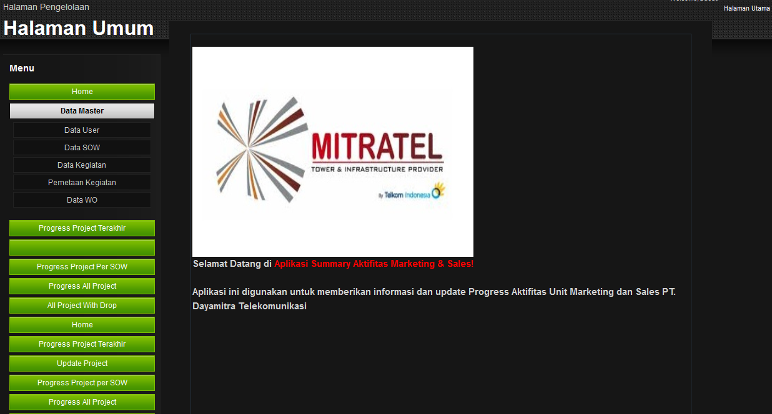
- Website Beebby Electronic
Deskripsi : Website e-commerce tentang jual beli alat elektronik di Beebby Electronic.
Preview :
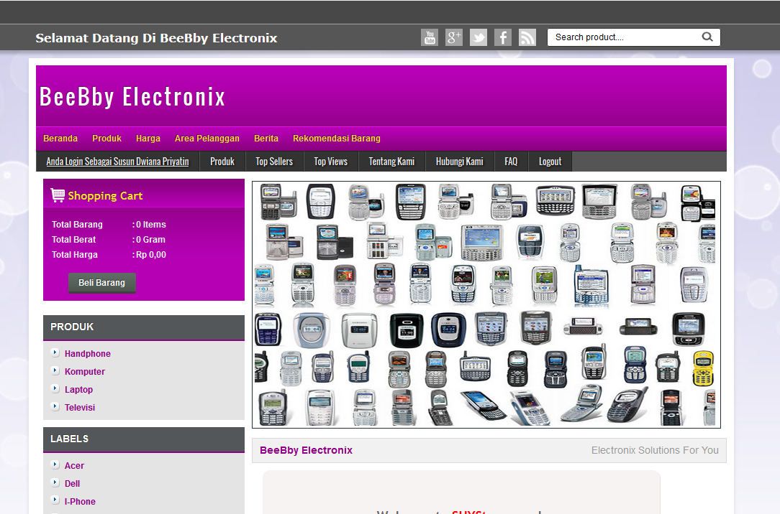
- E-Health Record
Link : Internal
Deskripsi : Sistem informasi yang mencatat data pasien beserta history penyakit maupun tindakan dan obat yang dilakukan.

